**2. Phân tích tài chính: NPV, ROI, thời gian hoàn vốn.**

**2.1. Hướng dẫn chi tiết cách tính NPV (Giá trị hiện tại ròng)**

Mục đích của NPV là gì?

NPV (Giá trị hiện tại ròng) trả lời một câu hỏi đơn giản: "Số tiền mà dự án này mang lại trong tương lai, sau khi quy đổi về giá trị của ngày hôm nay, có lớn hơn số tiền tôi bỏ ra ban đầu không?"

Nguyên tắc cốt lõi là "Giá trị thời gian của tiền" (Time Value of Money): 1.000.000 VNĐ bạn nhận được hôm nay có giá trị hơn 1.000.000 VNĐ bạn nhận được sau 5 năm (do lạm phát và chi phí cơ hội).

Công thức và các thành phần

Công thức chung là:

*NPV = Σ [ At / (1 + r)t ] (với t từ 0 đến n)*

Trong đó:

* NPV: Giá trị hiện tại ròng (Đây là thứ chúng ta cần tìm).
* t: Năm thực hiện (Năm 0, 1, 2, 3...).
* At: Dòng tiền (Cash Flow) trong năm t.
* r: Tỷ lệ chiết khấu (Discount Rate). Đây là chi phí cơ hội của vốn, hoặc lãi suất ngân hàng bạn có thể nhận được. Trong ảnh, r = 10% (Ô B1).

HƯỚNG DẪN CHI TIẾT: Tính NPV cho "Project 1" (Kết quả $2,316)

Chúng ta sẽ bóc tách bảng tính Excel trong ảnh để xem con số $2,316 (Ô B7) được tính như thế nào.

Bước 1: Xác định Dòng tiền (Cash Flow) của từng năm

Dòng tiền (Cash Flow) = Lợi ích (Benefits) - Chi phí (Costs). Dựa trên Dòng 4, 5, và 6 của Excel:

| Năm (t) | Lợi ích (Benefits) | Chi phí (Costs) | Dòng tiền (At) |
| --- | --- | --- | --- |
| Năm 1 (t=1) | $0 | $5,000 | -$5,000 (Chi phí đầu tư) |
| Năm 2 (t=2) | $2,000 | $1,000 | $1,000 |
| Năm 3 (t=3) | $3,000 | $1,000 | $2,000 |
| Năm 4 (t=4) | $4,000 | $1,000 | $3,000 |
| Năm 5 (t=5) | $5,000 | $1,000 | $4,000 |

Bước 2 & 3: Chiết khấu (Discount) và Tính Tổng NPV

Bây giờ, chúng ta áp dụng công thức cho từng năm (với r = 10% hay 0.1) và cộng chúng lại.

| Năm (t) | Dòng tiền (At) | Công thức chiết khấu [ At / (1.1)t ] | Giá trị hiện tại (PV) |
| --- | --- | --- | --- |
| 1 | -$5,000 | -$5,000 / (1.1)1 | -$4.545,45 |
| 2 | $1,000 | $1,000 / (1.1)2 | $826,45 |
| 3 | $2,000 | $2,000 / (1.1)3 | $1.502,63 |
| 4 | $3,000 | $3,000 / (1.1)4 | $2.049,04 |
| 5 | $4,000 | $4,000 / (1.1)5 | $2.483,69 |
| TỔNG (NPV) | | | $2.316,36 |

Con số này khớp với kết quả $2,316 trong ảnh (Ô B7).

*(Lưu ý: Công thức trong Excel NPV(b1, b6:f6) tự động thực hiện Bước 2 và Bước 3. Nó lấy tỷ lệ ở B1 và áp dụng cho tất cả các dòng tiền từ B6 đến F6, bắt đầu từ t=1).*

Kết luận và So sánh

* Project 1: $NPV = 2.316$
* Project 2: $NPV = 3.201$ (Tính tương tự)

Diễn giải:

1. Vì cả hai dự án đều có $NPV > 0$ (lớn hơn 0), nên cả hai dự án đều được xem là có lãi và đáng để đầu tư.
2. Tuy nhiên, vì $NPV (Project 2) > NPV (Project 1)$, nếu bạn chỉ được chọn một, Project 2 là lựa chọn tốt hơn về mặt tài chính.

Lưu ý quan trọng (Phần ghi chú trong ảnh):  
Cả hai dự án đều có tổng dòng tiền (Total Cash flow) là $5,000 (Cột G). Nhưng chỉ nhìn vào tổng này là sai lầm. Project 2 tốt hơn vì nó mang lại dòng tiền dương sớm hơn (Năm 2), và tiền nhận được sớm hơn thì có giá trị cao hơn.

**2.2. Tính ROI (Return on Investment)**

Bảng Tóm Tắt Ví Dụ (JWD Consulting)

|  |  |  |  |  |  |
| --- | --- | --- | --- | --- | --- |
| Discount rate | 8% |  |  |  |  |
| Assume the project is completed in Year 0 |  | Year | | | |
|  | 0 | 1 | 2 | 3 | Total |
| Costs | 140,000 | 40,000 | 40,000 | 40,000 |  |
| Discount factor | 1 | 0.93 | 0.86 | 0.79 |  |
| Discounted costs | 140,000 | 37,200 | 34,400 | 31,600 | 243,200 |
|  | | | | | |
| Benefits | 0 | 200,000 | 200,000 | 200,000 |  |
| Discount factor | 1 | 0.93 | 0.86 | 0.79 |  |
| Discounted benefits | 0 | 186,000 | 172,000 | 158,000 | 516,000 |
|  | | | | | |
| Discounted benefits - costs | (140,000) | 148,800 | 137,600 | 126,400 | 272,800 ← NPV |
| Cumulative benefits - costs | (140,000) | 8,800 | 146,400 | 272,800 |  |
|  |  | ↑ *Payback In Year 1* |  |  |  |
| ROI → | 112% |  |  |  |  |

Hướng dẫn tính toán chi tiết

Bước 1: Tính "Discount factor" (Tỉ lệ chiết khấu hay Hệ số chiết khấu)

Đây là bước đầu tiên để quy đổi tiền trong tương lai về giá trị hiện tại. Chúng ta sử dụng công thức bạn cung cấp:

*Công thức: Discount factor (năm t) = 1 / (1 + Discount rate)t*

Trong đó t là số năm.

* Năm 0 (t=0): 1 / (1 + 0.08)0 = 1 / 1 = 1
* Năm 1 (t=1): 1 / (1 + 0.08)1 = 1 / 1.08 = 0.93 (làm tròn từ 0.9259)
* Năm 2 (t=2): 1 / (1 + 0.08)2 = 1 / 1.1664 = 0.86 (làm tròn từ 0.8573)
* Năm 3 (t=3): 1 / (1 + 0.08)3 = 1 / 1.2597 = 0.79 (làm tròn từ 0.7938)

*\*Kết quả này khớp với dòng "Discount factor" trong bảng.*

Bước 2: Tính "Discounted costs" (Chi phí đã chiết khấu)

Lấy chi phí (Costs) của từng năm nhân với Discount factor của năm đó.

* Năm 0: 140,000 * 1 = 140,000
* Năm 1: 40,000 * 0.93 = 37,200
* Năm 2: 40,000 * 0.86 = 34,400
* Năm 3: 40,000 * 0.79 = 31,600

=> Total Discounted Costs (Tổng chi phí đã chiết khấu):  
140,000 + 37,200 + 34,400 + 31,600 = 243,200

Bước 3: Tính "Discounted benefits" (Lợi ích đã chiết khấu)

Tương tự, lấy lợi ích (Benefits) của từng năm nhân với Discount factor của năm đó.

* Năm 0: 0 * 1 = 0
* Năm 1: 200,000 * 0.93 = 186,000
* Năm 2: 200,000 * 0.86 = 172,000
* Năm 3: 200,000 * 0.79 = 158,000

=> Total Discounted Benefits (Tổng lợi ích đã chiết khấu):  
0 + 186,000 + 172,000 + 158,000 = 516,000

Bước 4: Tính NPV (Net Present Value - Giá trị hiện tại ròng)

NPV là chênh lệch giữa tổng lợi ích và tổng chi phí (sau khi đã chiết khấu).

Cách 1: Tính theo dòng tiền ròng (Net cash flow) từng năm

Dòng tiền ròng (đã chiết khấu) = Discounted benefits - Discounted costs

* Năm 0: 0 - 140,000 = (140,000)
* Năm 1: 186,000 - 37,200 = 148,800
* Năm 2: 172,000 - 34,400 = 137,600
* Năm 3: 158,000 - 31,600 = 126,400

NPV (Tổng): (140,000) + 148,800 + 137,600 + 126,400 = 272,800

Cách 2: Tính dựa trên Tổng (Cách nhanh hơn)

NPV = Total Discounted Benefits - Total Discounted Costs  
NPV = 516,000 - 243,200 = 272,800

*\*Kết quả này khớp với cột "Total" của dòng "Discounted benefits - costs".*

Ý nghĩa của NPV: Vì $NPV > 0$ (272,800 > 0), dự án này đáng để đầu tư. Nó mang lại lợi nhuận tương đương 272,800 (tính theo giá trị tiền tệ hôm nay) sau khi đã trừ đi chi phí.

Bước 5: Tính ROI (Return on Investment - Tỷ suất hoàn vốn)

Chúng ta sử dụng công thức bạn cung cấp, lấy kết quả từ các bước trên:

*Công thức: ROI = (Total Discounted Benefits - Total Discounted Costs) / Total Discounted Costs*

* ROI = (272,800) / 243,200
* ROI = 1.1217...

Đổi sang phần trăm: 1.1217 * 100% ≈ 112%

*\*Kết quả này khớp với bảng.*

Ý nghĩa của ROI: Cứ mỗi 1 đồng chi phí (đã chiết khấu) bỏ ra, dự án sẽ thu về 1.12 đồng lợi nhuận (đã chiết khấu).

Bước 6: Xác định "Payback Period" (Thời gian hoàn vốn)

Chúng ta xem xét dòng "Cumulative benefits - costs" (Dòng tiền ròng TÍCH LŨY).

* Cuối Năm 0: Bạn đang lỗ (âm) (140,000).
* Trong Năm 1: Bạn kiếm được dòng tiền ròng là 148,800 (từ Bước 4).
* Cuối Năm 1 (Tích lũy): (140,000) [từ Năm 0] + 148,800 [của Năm 1] = 8,800

Vì dòng tiền tích lũy đã chuyển từ ÂM (ở Năm 0) sang DƯƠNG (ở Cuối Năm 1), điều này có nghĩa là dự án đã hoàn vốn (payback) ngay trong Năm 1.

**2.3. Thời gian hoàn vốn (Return on Investment)**

**Bảng này cung cấp dữ liệu tích lũy (Cumulative) để vẽ biểu đồ Payback, cho thấy thời điểm lợi ích vượt qua chi phí.**

| **Year** | **Costs (Discounted)** | **Benefits (Discounted)** | **Cum Costs (Chi phí tích lũy)** | **Cum Benefits (Lợi ích tích lũy)** |
| --- | --- | --- | --- | --- |
| **0** | **140,000** | **0** | **140,000** | **0** |
| **1** | **37,200** | **186,000** | **177,200** | **186,000** |
| **2** | **34,400** | **172,000** | **211,600** | **358,000** |
| **3** | **31,600** | **158,000** | **243,200** | **516,000** |

Tiêu đề biểu đồ: "Payback".

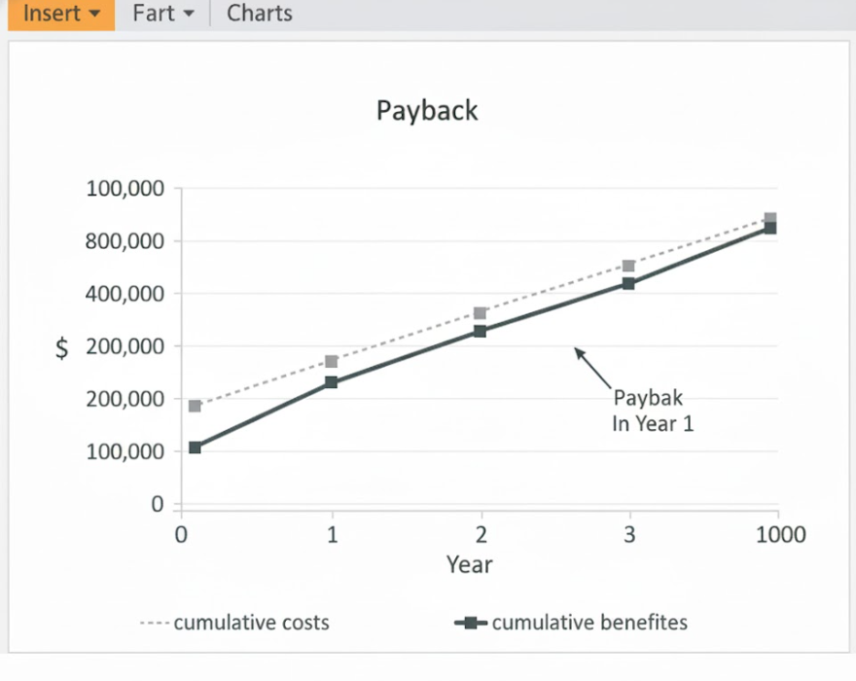

xác định thời điểm mà lợi ích tích lũy vượt qua chi phí tích lũy, đó chính là thời điểm dự án hoàn vốn.

Tiêu đề biểu đồ: "Weighted Score by Project".

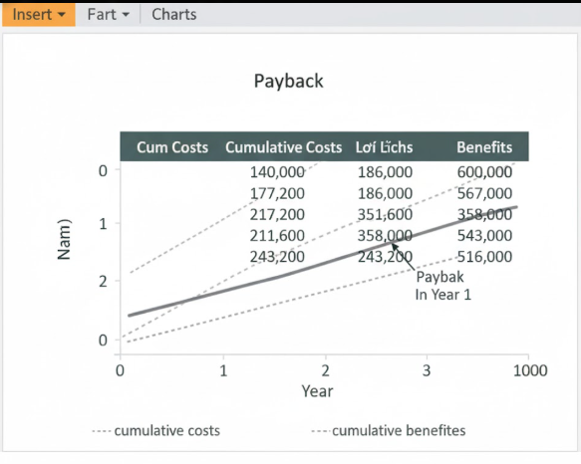

so sánh trực quan điểm số tổng thể của các dự án, dự án nào có cột dài nhất là dự án được ưu tiên